**Лабораторная работа №1**

по дисциплине «Вычислительная математика»

Выполнил

Студент группы 5130904/20001 Набережнов Д.А.

Преподаватель Устинов С.М.

1. **Задание**

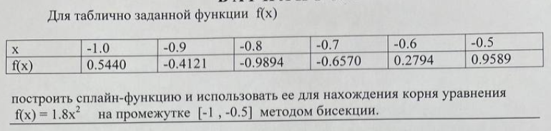

1. **Текст программы**

#include <iostream>

#include "Forsythe.h"

int main() {

Float* X = new Float[6]{ -1.0, -0.9, -0.8, -0.7, -0.6, -0.5 };

Float* Y = new Float[6]{ 0.5440, -0.4121, -0.9894, -0.6570, 0.2794, 0.9589 };

Float* B = new Float[5];

Float* C = new Float[5];

Float* D = new Float[5];

Spline(6, X, Y, B, C, D);

Float err = 0.000001;

Float a = -1.0;

Float b = -0.5;

Float c = 0.0;

Float f_c = 0.0;

Float f_a = 0.0;

while (ABS(b - a) > err) {

c = (a + b) / 2.0;

f_c = SEval(6, c, X, Y, B, C, D) - 1.8 * c * c;

f_a = SEval(6, a, X, Y, B, C, D) - 1.8 * a * a;

if (SIGN(f_a) == SIGN(f_c)) {

a = c;

}

else {

b = c;

}

std::cout << std::fixed << "c = " << c << " b - a = " << b - a << "\n";

}

std::cout << "Result = " << c;

return 0;

}

1. **Результат**

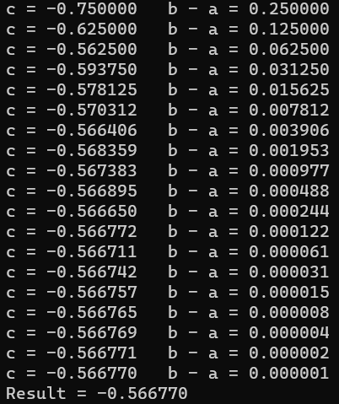

1. **Вывод**

Из полученной таблицы видно, что в ходе решения с каждой итерацией переменная **C** постепенно сходится к искомому решению до тех пор, пока не будет достигнута заданная погрешность.